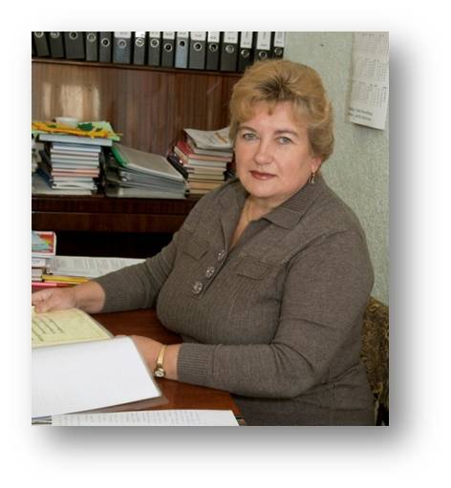Демина Наталья Николаевна – заместитель директора школы №17, учитель физики.
Наталья Николаевна родилась в городе Узловая. После окончания средней школы №7 без раздумий и сомнений поступила на физико-технический факультет Тульского государственного педагогического института имени Л.Н.Толстого. Закончив его, Наталья Николаевна вместе с мужем офицером уехала в город Бранденбург ГДР, где и началась её педагогическая деятельность. В дальнейшем судьба забрасывала её в Монголию, Чечню, и везде была верна профессии педагога.
В 1992 году Наталья Николаевна вернулась в Узловую и начала работать в МОУ СОШ №17 учителем физики и черчения.
С 1996 по 2013 год являлась заместителем директора школы по учебно-воспитательной работе, а после продолжила трудиться учителем физики до выхода на пенсию.
